Муниципальное образовательное учреждение
средняя общеобразовательная школа № 11 г. Палласовки
Волгоградской области

Исследовательская работа
«Война в судьбе моей семьи»
Память – главный враг войны

Работу выполнила
ученица 10-го класса
Авраменко Елена Романовна
Руководитель:
Дранко Ирина Александровна

г. Палласовка, 2010

Оглавление
- Введение
- Память – главный враг войны.
- Эхо войны в сердцах потомков.
- История одного солдата.
- В заключении.
- Приложения

Введение
Данный проект направлен на развитие патриотизма, любви к родному краю,
к истории своей семьи и осмыслению событий героического прошлого.
Тип проекта: краеведческое исследование.
Форма работы: краеведческое исследование.
Цели проекта:
- Формировать у учащихся высокое патриотическое сознание, чувство верности своему Отечеству, гордость к выполнению гражданского долга по защите интересов Родины.
- Изучение и расширение знаний по истории своего края, осмысление событий героического прошлого.
- Интегрировать учащихся в деятельность по изучению истории родного края, судеб её людей.
Задачи проекта:
- Формирование и углубление знаний по истории родного края.
- Расширение и конкретизация краеведческих знаний учащихся и формирование у них убеждённости в необходимости изучения и осмысления событий героического прошлого.
- Развитие у учащихся познавательного интереса, стремление к самостоятельному поиску знаний.
- Стимулирование творческой активности и мыслительной деятельности учащихся.
Актуальность проекта:
На сегодняшний день героико-патриотическое воспитание актуально как никогда.
Данный проект направлен на ознакомление учащихся с историей родного края, его военным наследием, развитием у учащихся способностей рассматривать события и явления прошлого и настоящего, используя приемы исторического анализа и методы сопоставления событий истории родного края с событиями отечественной истории в целом, воспитание уважения к истории и культуре своего края.
Описание проекта: стратегия и механизм достижения поставленных целей.
Проект ставит своей целью выработку восприятия истории родного края, как нераздельной части российской истории.
Воспитание уважения к истории родного края.
Это достигается следующими методами:
- теоретическими (изучением и анализом специальной методической литературы);
- эмпирическими (наблюдением, анализом причинно-следственных связей, обобщением материала);
- статистическими (анализом и обработкой результатами исследований).
Механизм реализации проекта:
- активизация поисковой и учебно-исследовательской деятельности;
- воспитание уважения к истории родного края, его культуре, людям;
- обобщение полученных знаний на основе межпредметных связей.

Память – главный враг войны.
Я не могу оставаться равнодушной к войне, унесшую за собой жизни миллионов людей. Да и на уроках истории постоянно твердят нам: «Не зная своего прошлого, мы не можем строить будущее». Но, с каждым разом, вникая во все подробности этой кровопролитной войны, я все больше понимаю, что делаю это не ради похвалы учителя, а для того, чтобы отдать дань уважения своему покойному прадедушке. Он сделал все, что было в его силах, для того, чтобы мир, в котором мы живем, стал светлее, ярче, стал лучше. Сколько бы поколений не прошло по земле, Великая Отечественная война не должна изгладиться из их памяти. Войну забывать нельзя. Когда войну забывают, начинается новая, потому что память – главный враг войны.
Эхо войны в сердцах потомков.
«Ты до сих пор плачешь, когда приходишь на аккуратную могилку, и твое горе ударяет по мне самой, несет свои болевые волны, уходя глубоко в душу, достигая самого сердца… Невозможно со стороны наблюдать за страданиями близкого человека, самому его не испытав. Бедная моя бабушка, глядя на сухую землю, ты по обычаю своему, тихо ее ненавидишь. Она забрала твоего отца, моего прадедушку Ваню, она накрыла его светлые, большие глаза, и больше не посмотрит он на тебя с укором или нежностью. Я навсегда запомнила этот взгляд, такой открытый и ничем не омраченный. Ни старостью, ни следом пронесшейся через него войны.
История одного солдата.
1941 год… Великая Отечественная война. Она не только нарушила мирный труд советского народа, но и резко изменила судьбы людей. Война, действительно, просочилась в жизнь моего прадеда Дуюнова Ивана Васильевича (приложение 1), задела каждый нерв, каждую клеточку тела. Война, оставила ему на вечную память не только многочисленные легкие ранения, контузию головы, но и ранения, которые не смогли зажить со временем. Эти раны оказались слишком глубокими, и даже время не в силах было стереть многое. Рубцы на сердце тревожили его по ночам, как и многих людей, прошедших через ад войны. Но прадедушка не сдавался! Он шел вперед, завоевывая Победу.
Он не боялся Смерти, она боялась его. Лежа в госпитале, после контузии, он увидел Ее воочию страшную, кровавую, каждый день пожиравшую на его глазах десятки бойцов. Ее чарующая пустота была готова протянуть руки к нему навстречу, но он не выбрал легкий путь, он предпочел широкую, но ужасно крутую дорогу Жизни, и он дошел.
… Помню, как мой прадед Ваня, сидя на своем любимом кресле, рассказывал мне о своем детстве, потом о юношестве, а затем он замолкал, только говорил непонятные мне в то время слова, про фашистов, про Сталина, про Гитлера. А еще он однажды сказал: «я выжил ради Вас»…
…И вот не успев поправиться, стремился прадед на фронт, он не хотел находиться в тылу, когда другие отдают свои жизни во имя Победы.
Он снова в строю, рвется в бой на защиту своей родины. Да и как было не рваться, когда из репродукторов неслось: «Вставай, страна огромная! Вставай, на смертный бой!». А со стен тебе в лицо грозно смотрели плакаты: «Родина – мать зовет!». И звала она солдат на защиту Социалистического Отечества.
…Хорошо помню тот день, когда мне в школе впервые задали написать сочинение о Великой Отечественной войне. Сообщив о задание полученным в школе своим родителям, я с удивлением для себя заметила, как загорелись, заблести глаза моей бабушки, словно радость и печаль одновременно переполняли ее.
- Доросла внученька, - молвила моя бабуля.
Тем же вечером, бабушка принесла старенький, маленький чемоданчик, как оказалось, в нем находились вещи и документы моего прадедушки – ветерана Великой Отечественной войны. Его дети постарались сохранить все документы, связанные с его военным прошлым, поэтому, в нашем семейном архиве сохранились практически все документы, начиная от удостоверений к медалям и значкам (приложение 5), заканчивая свидетельством о браке за 1929 год (приложение 3), и военным билетом (приложение 2).
Из документов я узнала, что Дуюнов Иван Васильевич был мобилизован Калачевским РВК 23 мая 1941г. В 518 стрелковый полк. Сам он родился в Астраханской области, Владимирского р-на, Замейщенского сельсовета 23 марта в 1911г. Имел оконченное начальное образование. Это был высокий, крепкий мужчина. 24 июля 1941г. На войне он получил «контузию головы», находился на излечении в ЭГ 292, с которого выбыл 5 августа 1941г. Он попал в 151 отделение стрелковой бригады. После чего переведен в 751 стрелковый стрелковый полк – старшим сержантом, вплоть до окончания войны.
Родина высоко оценила заслуги тех, кто сражался на ее рубежах, и мой прадедушка тоже удостоен наград: Ордена Красной звезды 10 мая 1945г., ордена Отечественной войны 1 степени, а также медалями «За отвагу» 20 апреля 1944г., «За взятие Берлина» 15 октября 1945г., «За победу над Германией» 24 августа 1945г., медалью Жукова (приложение 5).
- А еще у твоего прадеда множество юбилейных медалей, - сообщила мне тогда бабушка.
- А почему ты назвала его моим прадедом? – удивленно спросила я, и сейчас понимаю, как по-детски прозвучал этот вопрос, - Ведь он мой дедушка Ваня!
Слово «прадед» - навевало о чем-то далеком, старом. Таким я его не считала, он жил, и я его помню – молодым, слегка ворчливым, но добрым дедом Ваней.
- Расскажи мне о нем, - попросила я у бабушки.
- Отец рассказывал мне, что когда случалось особенно тяжело, плакали и кричали в адском пекле разрывающихся снарядов некоторые молоденькие бойцы, но этот страх был мимолетный, вызванный лишь отсутствием опыта, которого они очень быстро набирались. Да и жизненная закалка у твоего прадеда была что надо, - ответила мне она…
Я знаю, прадедушка Ваня не хотел, чтобы наше поколение знало о войне, он не хотел, что бы я много знала о тех горечах и утратах, которые он пережил. Так сказали мне родители после его смерти в 1998 году. Может именно в тот момент я поняла смысл его фразы «Я выжил ради вас», - любовь. Я очень любила его…

В заключении.
Пришло мирное время, но отголоски той войны остались в каждом городе и селе. Созданы мемориальные комплексы, места боев отмечены обелисками, памятники с красными звездами хранят имена погибших воинов. Прошли десятилетия. Многое со временем забылось, у выживших затянулись раны, но они до сих пор напоминают о себе к непогоде, потускнели некогда сверкавшие ордена, выросло не одно поколение внуков. Но эта война навсегда останется в народе неизгладимой трагической меткой. Останутся стихи и песни, рожденные на войне, рассказывающие о силе духа и мужестве русского солдата.

Приложение 1
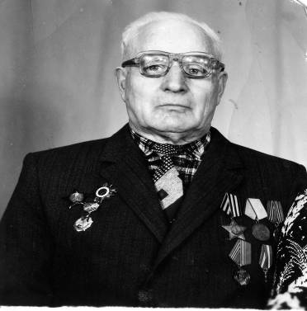
Дуюнов Иван Васильевич
Приложение 2
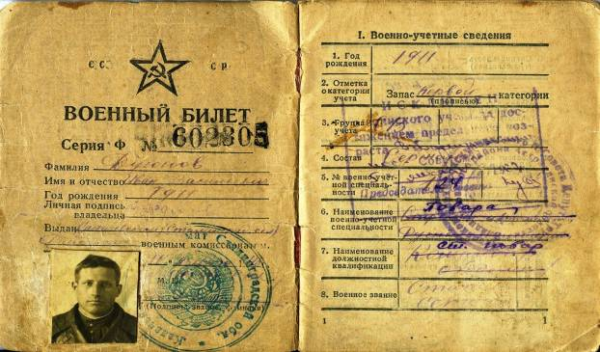
Военный билет Дуюнова Ивана Васильевича
Приложение 3
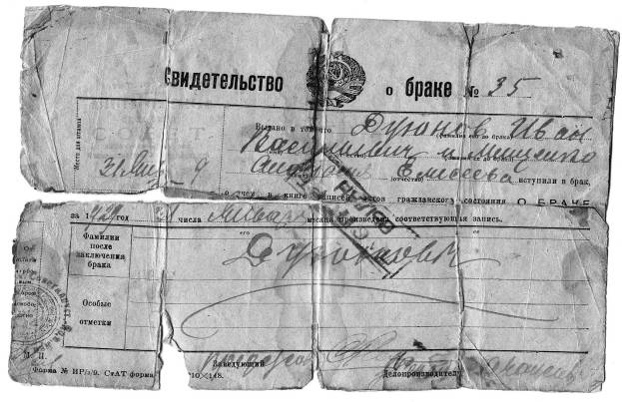
Свидетельство о браке
Приложение 4
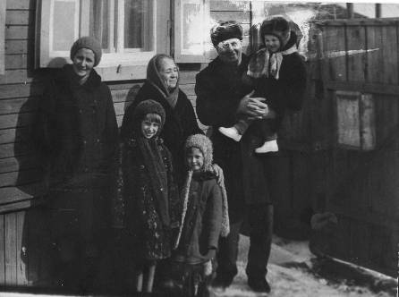
Дуюнов Иван с женой Анастасией, детьми и внуками
Приложение 5
